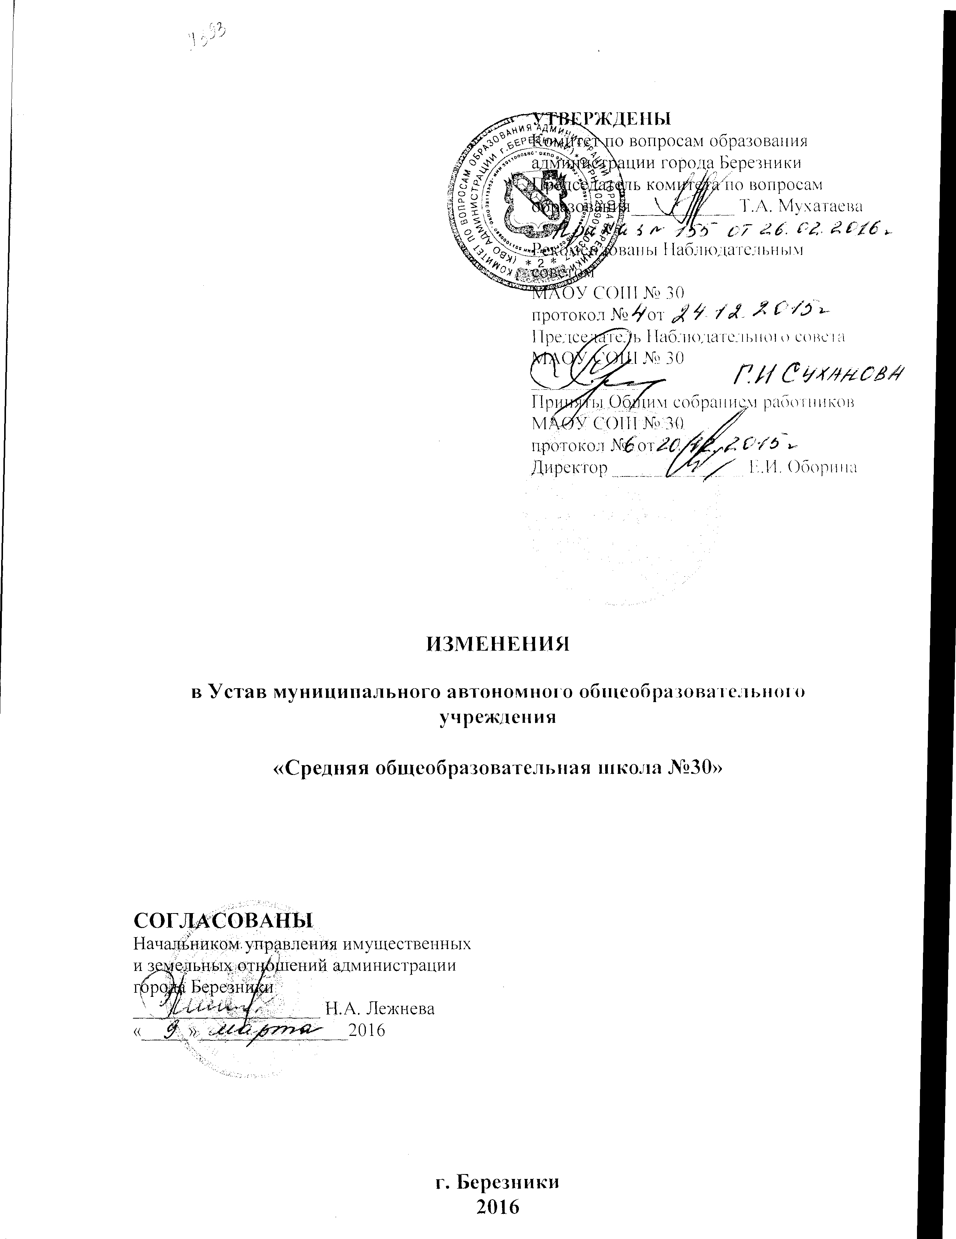
- В пункте 2.5 раздела II:
  - Подпункт 2.54.1 изложить в следующей редакции:
«2.5.1 Ведет образовательную деятельность в соответствии с лицензией на осуществление образовательной деятельности по образовательным программам начального общего образования, основного общего образования, среднего общего образования».
  - Подпункт 2.5.7. изложить в следующей редакции:
«2.5.7. Осуществляет иные виды деятельности, не противоречащие действующему законодательству Российской Федерации:
1) образовательная деятельность по программам подготовки обучающихся к поступлению в образовательные организации;
2) образовательная деятельность по программам дополнительного образования-дополнительным общеразвивающим программам;
3) экспериментальная, инновационная и исследовательская деятельность в сфере образования;
4) финансово-хозяйственная деятельность;
5) административная и организационно-хозяйственная деятельность;
6) творческая, физкультурная, спортивная, общественная деятельность (в том числе проведение массовых мероприятий);
7) консультационная деятельность;
8) просветительская деятельность;
9) организация охраны здоровья обучающихся (за исключением оказания первичной медико-санитарной помощи, прохождения периодических осмотров и диспансеризации);
10) организация отдыха и оздоровления, обучающихся в каникулярное время;
11) психолого-педагогическая деятельность;
12) передача в аренду имущества.
2. В разделе III:
2.1. Пункт 3.9. изложить в следующей редакции:
«3.9. Количество учащихся в классе определяется исходя из расчёта соблюдения нормы площади на одного обучающегося, соблюдении требований к расстановке мебели в учебных помещениях, в том числе удалённости мест для занятий от светонесущей стены, требований к естественному и искусственному освещению.
При наличии необходимых условий и средств для обучения возможно деление классов по учебным предметам на группы».
2.2. Абзац шестой пункта 3.25. раздела III изложить в следующей редакции:
«Размер стоимости платных образовательных услуг определяется в соответствии с действующим законодательством Российской Федерации и муниципальными правовыми актами органов местного самоуправления города Березники».
3. Подпункт 4.1.10. пункта 4.1. раздела IV изложить в следующей редакции:
«4.1.10. Под особо ценным имуществом понимается движимое имущество, без которого осуществление Учреждением своей уставной деятельности будет существенно затруднено и или) стоимость которого превышает 50 (пятьдесят) тысяч рублей. Виды такого имущества определяются в порядке, установленном муниципальным правовым актом органа местного самоуправления города Березники.
- В разделе V:
  - Пункт 5.3. изложить в следующей редакции:
«5.3. Единоличным исполнительным органом Учреждения является директор, осуществляющий текущее руководство деятельностью Учреждения, прошедший соответствующую аттестацию, назначенный Учредителем по трудовому договору сроком на один год».
  - Пункт 5.3. дополнить подпунктами 5.3.4.-5.3.5. следующего содержания:
«5.3.4. Директор Учреждения имеет право:
1) повышать свою квалификацию в порядке, установленном действующим законодательством Российской Федерации;
2) на обязательное социальное страхование в порядке, установленном действующим законодательством Российской Федерации; на социальные гарантии в порядке, установленном действующим законодательством Российской Федерации;
3) получать в установленном порядке информацию и материалы, необходимые для исполнения должностных обязанностей;
4) пользоваться социальными гарантиями и льготами, предусмотренными действующим законодательством Российской Федерации, соглашениями, коллективным договором, локальными актами и трудовым договором;
5) подавать работодателю предложения по совершенствованию финансово-хозяйственной деятельности Учреждения;
6) поощрять работников Учреждения за добросовестный и эффективный труд;
7) требовать от работников Учреждения исполнения трудовых обязанностей определённых в соответствии с трудовым договором, бережного отношения к имуществу Учреждения;
8) привлекать работников Учреждения к дисциплинарной и материальной ответственности в порядке установленном действующим законодательством Российской Федерации;
9) пользоваться иными правами установленными действующим законодательством Российской Федерации.
5.3.5. Директор Учреждения обязан:
1) проходить обязательную аттестацию, порядок и сроки проведения которой устанавливаются действующим законодательством Российской Федерации;
2) обеспечивать выполнение муниципального задания Учредителя в полном объеме;
3) обеспечивать составление, утверждение и выполнение плана финансово-хозяйственной деятельности Учреждения;
4) обеспечивать своевременную выплату заработной платы работникам Учреждения;
5) обеспечивать безопасные условия труда работникам Учреждения;
6) обеспечивать составление и утверждение отчета о результатах деятельности Учреждения и об использовании закрепленного за ним на праве оперативного управления имущества;
7) обеспечивать целевое использование бюджетных средств, предоставляемых Учреждению в виде субсидий, соблюдение финансовой дисциплины;
8) обеспечивать сохранность, рациональное и эффективное использование имущества, закрепленного на праве оперативного управления за Учреждением;
9) обеспечивать согласование распоряжения недвижимым имуществом и особо ценным движимым имуществом, закрепленными за Учреждением Собственником или приобретенными за счет средств, выделенных Учредителем на приобретение такого имущества;
10) обеспечивать согласование с Учредителем сделки с имуществом Учреждения, в совершении которой имеется заинтересованность, если лица, в ней заинтересованные, составляют большинство в Наблюдательном совете Учреждения;
11) учитывать рекомендации и соблюдать решения Наблюдательного совета Учреждения по всем вопросам, относящимся к компетенции Наблюдательного совета;
12) обеспечивать постоянную работу над повышением качества предоставляемых Учреждением муниципальных услуг;
13) организовывать в установленном действующим законодательством Российской Федерации порядке аттестацию работников Учреждения;
14) создать режим соблюдения норм и правил техники безопасности, пожарной безопасности, санитарно-эпидемиологических правил и нормативов, обеспечивающих охрану жизни и здоровья обучающихся и работников Учреждения;
15) организовывать подготовку Учреждения к новому учебному году;
16) обеспечивать исполнение правовых актов, предписаний государственных органов, осуществляющих управление в сфере образования, государственных контрольных и надзорных органов, решений комиссии по урегулированию споров между участниками образовательных отношений;
17) обеспечивать проведение периодических медицинских обследований работников Учреждения;
18) принимать меры по улучшению питания, медицинского обслуживания, оздоровительной работы в Учреждении;
19) соблюдать требования действующего законодательства Российской Федерации по обработке, защите и сохранности персональных данных работников Учреждения и обучающихся;
20) выполнять иные обязанности, установленные действующим законодательством Российской Федерации».
  - Подпункт 5.4.10. пункта 5.4. дополнить абзацами следующего содержания:
«13) положение о закупках и его утверждает.
По вопросам, указанным в абзацах 1)- 4) и 8) подпункта 5.4.10. настоящего пункта, Наблюдательный совет Учреждения дает рекомендации. Учредитель принимает по этим вопросам решения после рассмотрения рекомендаций Наблюдательного совета Учреждения.
По вопросу, указанному в абзаце 6) подпункта 5.4.10. настоящего пункта, Наблюдательный совет Учреждения дает заключение, копия которого направляется Учредителю.
По вопросам, указанным в абзацах 5) и 11) подпункта 5.4.10. настоящего пункта, Наблюдательный совет Учреждения дает заключение. Директор Учреждения принимает по этим вопросам решения после рассмотрения заключений Наблюдательного совета Учреждения
Документы, представляемые в соответствии с абзацем 7) подпункта 5.4.10. настоящего пункта, утверждаются Наблюдательным советом Учреждения. Копии указанных документов направляются Учредителю.
По вопросам, указанным в абзацах 9), 10) и 12) подпункта 5.4.10. настоящего пункта, Наблюдательный совет Учреждения принимает решения, обязательные для Директора Учреждения.
Рекомендации и заключения по вопросам, указанным в абзацах 1) - 8) и 11) подпункта 5.4.10. настоящего пункта, даются большинством голосов от общего числа голосов членов Наблюдательного совета Учреждения.
Решения по вопросам, указанным в абзацах 9) и 12) подпункта 5.4.10. настоящего пункта, принимаются Наблюдательным советом Учреждения большинством в две трети голосов от общего числа голосов членов Наблюдательного совета Учреждения.
Решение по вопросу, указанному в абзаце 10) подпункта 5.4.10. настоящего пункта, принимается Наблюдательным советом Учреждения в порядке, установленном действующим законодательством Российской Федерации».
5. В разделе VII:
5.1. Пункт 7.3. изложить в следующей редакции:
«7.3. К педагогической деятельности не допускаются лица:
7.3.1. лишённые права заниматься педагогической деятельностью в соответствии с вступившим в законную силу приговором суда;
7.3.2. имеющие или имевшие судимость, подвергающиеся или подвергавшиеся уголовному преследованию (за исключением лиц, уголовное преследование в отношении которых прекращено по реабилитирующим основаниям) за преступления против жизни и здоровья, свободы, чести и достоинства личности (за исключением незаконной госпитализации в медицинскую организацию, оказывающую психиатрическую помощь в стационарных условиях, и клеветы), половой неприкосновенности и половой свободы личности, против семьи и несовершеннолетних, здоровья населения и общественной нравственности, основ конституционного строя и безопасности государства, мира и безопасности человечества а также против общественной безопасности за исключением случаев 7.3.² настоящего раздела;
7.3.3. имеющие неснятую или непогашенную судимость за умышленные тяжкие и особо тяжкие преступления, не указанные в подпунктах 7.3.2. пункта 7.3. настоящего раздела;
7.3.4. признанные недееспособными в установленном федеральным законом порядке;
7.3.5. имеющие заболевания, предусмотренные перечнем, утвержденным федеральным органом исполнительной власти, осуществляющим функции по выработке государственной политики и нормативно-правовому регулированию в области здравоохранения.
5.2. Дополнить подпунктами 7.3.¹. и 7.3.². следующего содержания:
« 7.3.¹ К трудовой деятельности в сфере образования не допускаются лица, имеющие или имевшие судимость, а равно и подвергавшиеся уголовному преследованию (за исключением лиц, уголовное преследование в отношении которых прекращено по реабилитирующим основаниям) за преступления, указанные в подпунктах 7.3.2. и 7.3.3. пункта 7.3. настоящего раздела за исключением случаев, предусмотренных пунктом 7.3.². настоящего раздела.
Наряду с указанными в статье 76 Трудового кодекса Российской Федерации случаями работодатель обязан отстранить (не допускать к работе) работника при получении от правоохранительных органов сведений о том, что данный работник подвергается уголовному преследованию за преступления, указанные в подпунктах 7.3.2. и 7.3.3. пункта 7.3. настоящего раздела. Работодатель отстраняет от работы (не допускает к работе) работника на весь период производства по уголовному делу до его прекращения либо до вступления в силу приговора суда.
7.3.² Лица из числа указанных в подпункте 7.3.2. пункта 7.3. настоящего раздела, имевшие судимость за совершение преступлений небольшой тяжести и преступлений средней тяжести против жизни и здоровья, свободы, чести и достоинства личности (за исключением незаконной госпитализации в медицинскую организацию, оказывающую психиатрическую помощь в стационарных условиях, и клеветы), семьи и несовершеннолетних, здоровья населения и общественной нравственности, основ конституционного строя и безопасности государства, мира и безопасности человечества, а также против общественной безопасности, и лица, уголовное преследование в отношении которых по обвинению в совершении этих преступлений прекращено по нереабилитирующим основаниям, могут быть допущены к трудовой деятельности в сфере образования, воспитания, развития несовершеннолетних, организации их отдыха и оздоровления, медицинского обеспечения, социальной защиты и социального обслуживания, в сфере детско-юношеского спорта, культуры и искусства с участием несовершеннолетних при наличии решения комиссии по делам несовершеннолетних и защите их прав, созданной высшим исполнительным органом государственной власти Пермского края, о допуске их к соответствующему виду деятельности».
5.3. Пункт 7.4. изложить в следующей редакции:
«7.4. Для поступления на работу в Учреждение, при заключении трудового договора, лицо поступающее на работу предъявляет следующие документы: паспорт или иной документ, удостоверяющий личность, трудовую книжку, за исключением случаев, когда трудовой договор заключается впервые или работник поступает на работу на условиях совместительства; страховое свидетельство обязательного пенсионного страхования, документы воинского учёта – для военнообязанных и лиц, подлежащих призыву на военную службу, документ об образовании и (или) о квалификации или наличии специальных знаний при поступлении на работу, требующую специальных знаний или специальной подготовки, справку о наличии (отсутствии) судимости и (или) факта уголовного преследования либо о прекращении уголовного преследования по реабилитирующим основаниям, выданную в порядке и по форме, которые устанавливаются федеральным органом исполнительной власти, осуществляющим функции по выработке и реализации государственной политики и нормативно-правовому регулированию в сфере внутренних дел, документы подтверждающие прохождение обязательного медицинского осмотра».

